Vigilancia de Niveles Hidrométricos
Corte: 18/10/2026 08:00 h | Ciclo operativo 06:00–06:00
Estado del agente: COMPLETO | Regla de continuidad: si falta lectura nueva, se conserva el último valor válido y se marca como heredado; ausencia nunca equivale a cero.
Resumen por estación
Sistema | Estación | Actual m | Dif. al NAMO | Base 06 m | Δ vs 06 m | Δ anterior m | Tendencia | Dato | Última observación real
Río Samaria | Samaria | 11.66 | 3.24 abajo | 11.64 | +0.02 | +0.02 | Estable | observado | 2026-10-18T08:00:00-06:00
Río Carrizal | González | 3.32 | 5.45 abajo | 3.30 | +0.02 | +0.02 | Ascenso | observado | 2026-10-18T08:00:00-06:00
Ríos de la Sierra | Oxolotán | 35.74 | 3.79 abajo | 35.80 | -0.06 | -0.06 | Descenso | observado | 2026-10-18T08:00:00-06:00
Ríos de la Sierra | Tapijulapa | 17.44 | 7.19 abajo | 17.33 | +0.11 | +0.11 | Ascenso | observado | 2026-10-18T08:00:00-06:00
Ríos de la Sierra | Teapa | 35.19 | 2.52 abajo | 35.39 | -0.20 | -0.20 | Descenso | observado | 2026-10-18T08:00:00-06:00
Ríos de la Sierra | Puyacatengo | 25.34 | 4.31 abajo | 25.36 | -0.02 | -0.02 | Estable | observado | 2026-10-18T08:00:00-06:00
Río Pichucalco | San Joaquín | 24.37 | 1.25 arriba | 24.38 | -0.01 | -0.01 | Estable | observado | 2026-10-18T08:00:00-06:00
Ríos de la Sierra | Pueblo Nuevo | 5.64 | 1.85 abajo | 5.54 | +0.10 | +0.10 | Ascenso | observado | 2026-10-18T08:00:00-06:00
Río Grijalva | Gaviotas | 2.88 | 4.12 abajo | 2.88 | +0.00 | +0.00 | Estable | observado | 2026-10-18T08:00:00-06:00
Río Grijalva | El Muelle | 2.78 | s/d | 2.78 | +0.00 | +0.00 | Estable | observado | 2026-10-18T08:00:00-06:00
Río Grijalva | Porvenir | 1.85 | 2.89 abajo | 1.85 | +0.00 | +0.00 | Estable | observado | 2026-10-18T08:00:00-06:00
Río Tulijá | Salto de Agua | 4.77 | 6.22 abajo | 4.78 | -0.01 | -0.01 | Estable | observado | 2026-10-18T08:00:00-06:00
Río Puxcatán | Macuspana | 5.08 | 4.77 abajo | 5.08 | +0.00 | +0.00 | Estable | observado | 2026-10-18T08:00:00-06:00
Río San Pedro | San Pedro | 8.65 | 0.36 abajo | 8.65 | +0.00 | +0.00 | Estable | observado | 2026-10-18T08:00:00-06:00
Río Usumacinta | Boca del Cerro | 16.41 | 2.80 abajo | 16.41 | +0.00 | +0.00 | Estable | observado | 2026-10-18T08:00:00-06:00
Referencia NAMO/NAME y ventanas históricas
Estación | Δ24 h | Δ48 h | Δ72 h | Diferencia al NAMO | Dist. NAME m | Base 06 | Estado base
Samaria | +0.04 | +0.06 | +0.08 | 3.24 abajo | -6.84 | 2026-10-18T06:00:00-06:00 | observado
González | +0.00 | -0.08 | -0.05 | 5.45 abajo | -6.88 | 2026-10-18T06:00:00-06:00 | observado
Oxolotán | +0.56 | +0.64 | +0.85 | 3.79 abajo | -11.63 | 2026-10-18T06:00:00-06:00 | observado
Tapijulapa | -0.10 | +0.30 | +0.35 | 7.19 abajo | -10.71 | 2026-10-18T06:00:00-06:00 | observado
Teapa | +0.69 | +1.09 | +1.11 | 2.52 abajo | -4.37 | 2026-10-18T06:00:00-06:00 | observado
Puyacatengo | -0.03 | +0.19 | +0.03 | 4.31 abajo | -6.01 | 2026-10-18T06:00:00-06:00 | observado
San Joaquín | +3.65 | +3.77 | +3.13 | 1.25 arriba | -2.29 | 2026-10-18T06:00:00-06:00 | observado
Pueblo Nuevo | +0.66 | +0.76 | +1.84 | 1.85 abajo | -2.76 | 2026-10-18T06:00:00-06:00 | observado
Gaviotas | +0.23 | +0.25 | +0.33 | 4.12 abajo | -4.97 | 2026-10-18T06:00:00-06:00 | observado
El Muelle | +0.23 | +0.25 | +0.33 | s/d | -4.45 | 2026-10-18T06:00:00-06:00 | observado
Porvenir | +0.25 | +0.20 | +0.20 | 2.89 abajo | -4.82 | 2026-10-18T06:00:00-06:00 | observado
Salto de Agua | -0.47 | -1.87 | +0.00 | 6.22 abajo | -9.95 | 2026-10-18T06:00:00-06:00 | observado
Macuspana | +0.10 | +0.91 | +1.34 | 4.77 abajo | -7.70 | 2026-10-18T06:00:00-06:00 | observado
San Pedro | +0.02 | +0.01 | +0.03 | 0.36 abajo | -1.12 | 2026-10-18T06:00:00-06:00 | observado
Boca del Cerro | +0.15 | -0.45 | -1.11 | 2.80 abajo | -5.16 | 2026-10-18T06:00:00-06:00 | observado
Tablero gráfico operativo
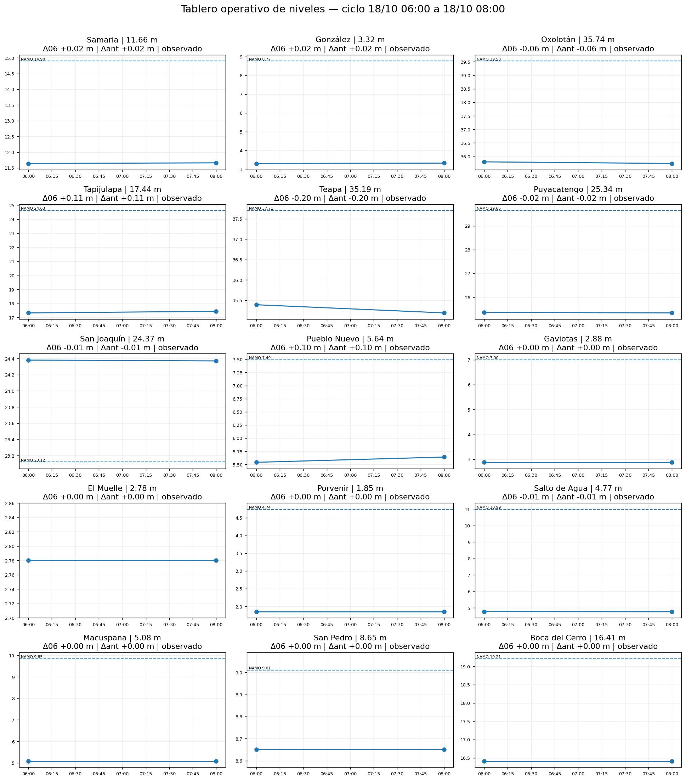
Gráficas por sistema hidrológico
Rio Carrizal
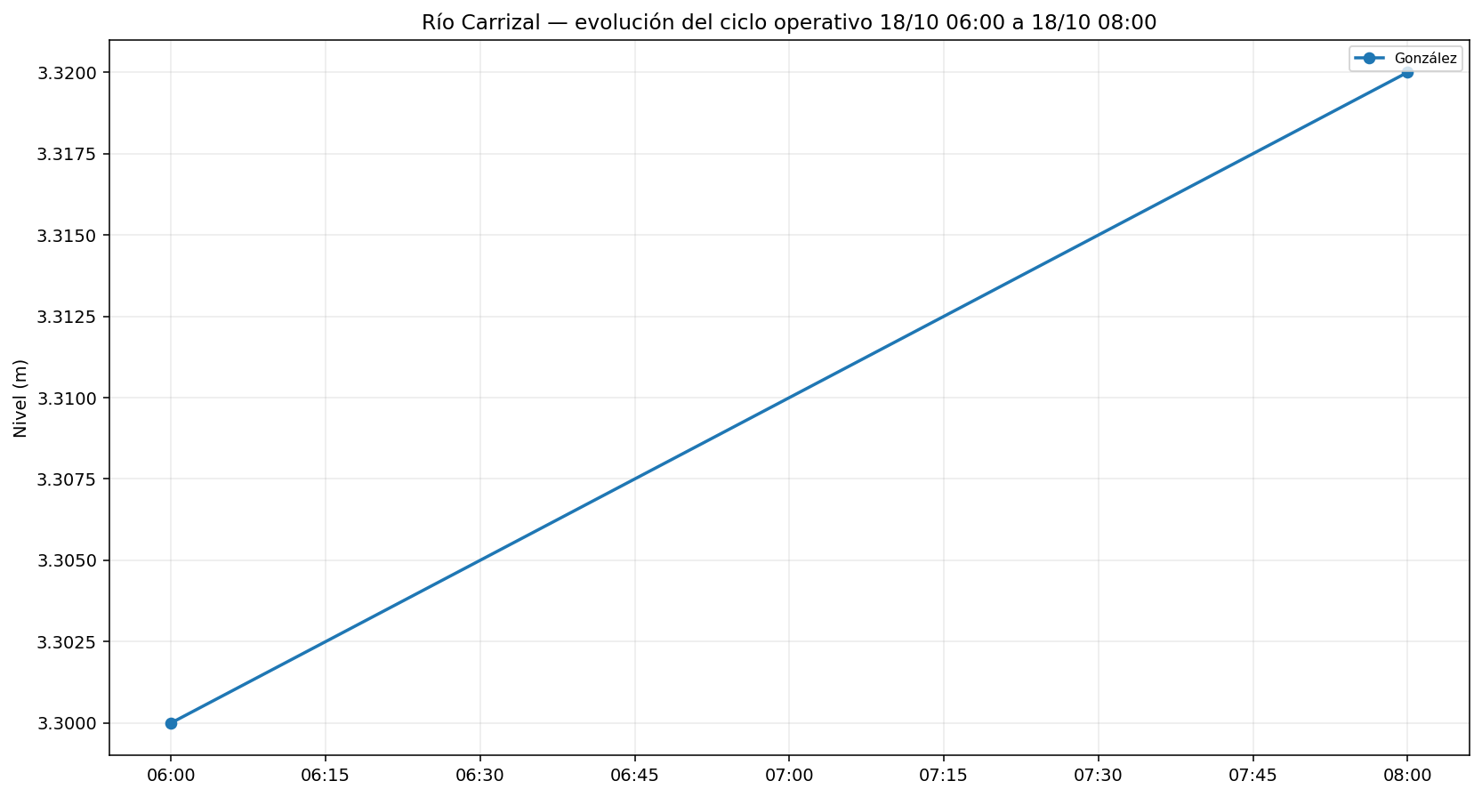
Rio Grijalva
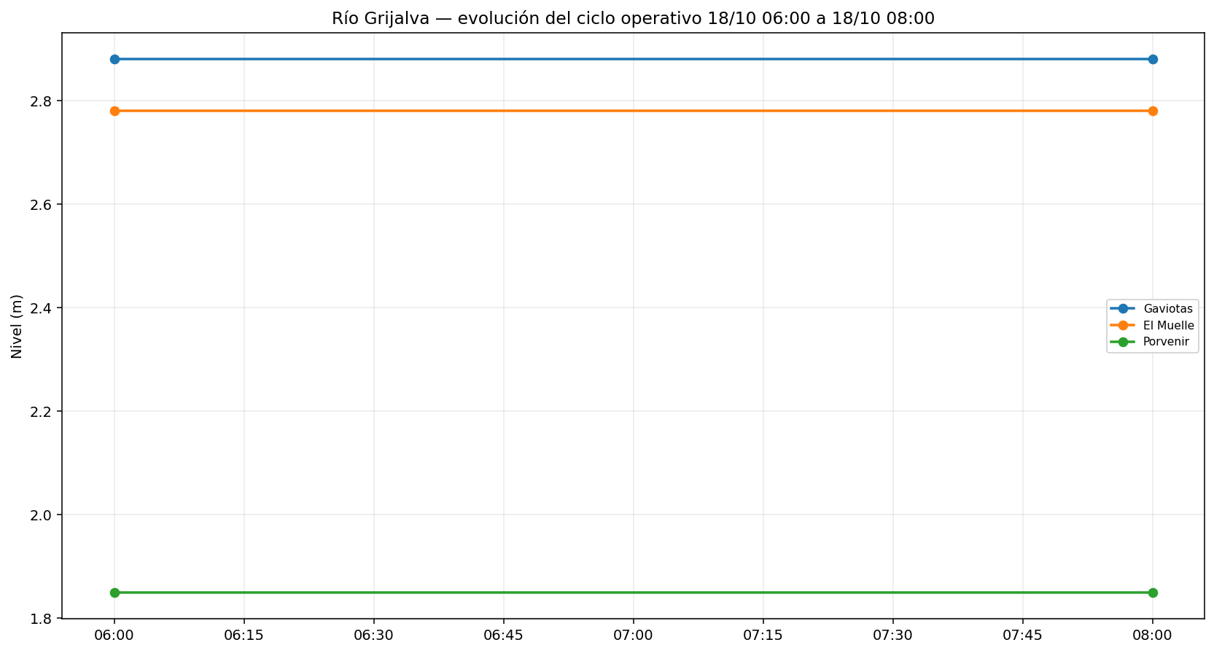
Rio Pichucalco
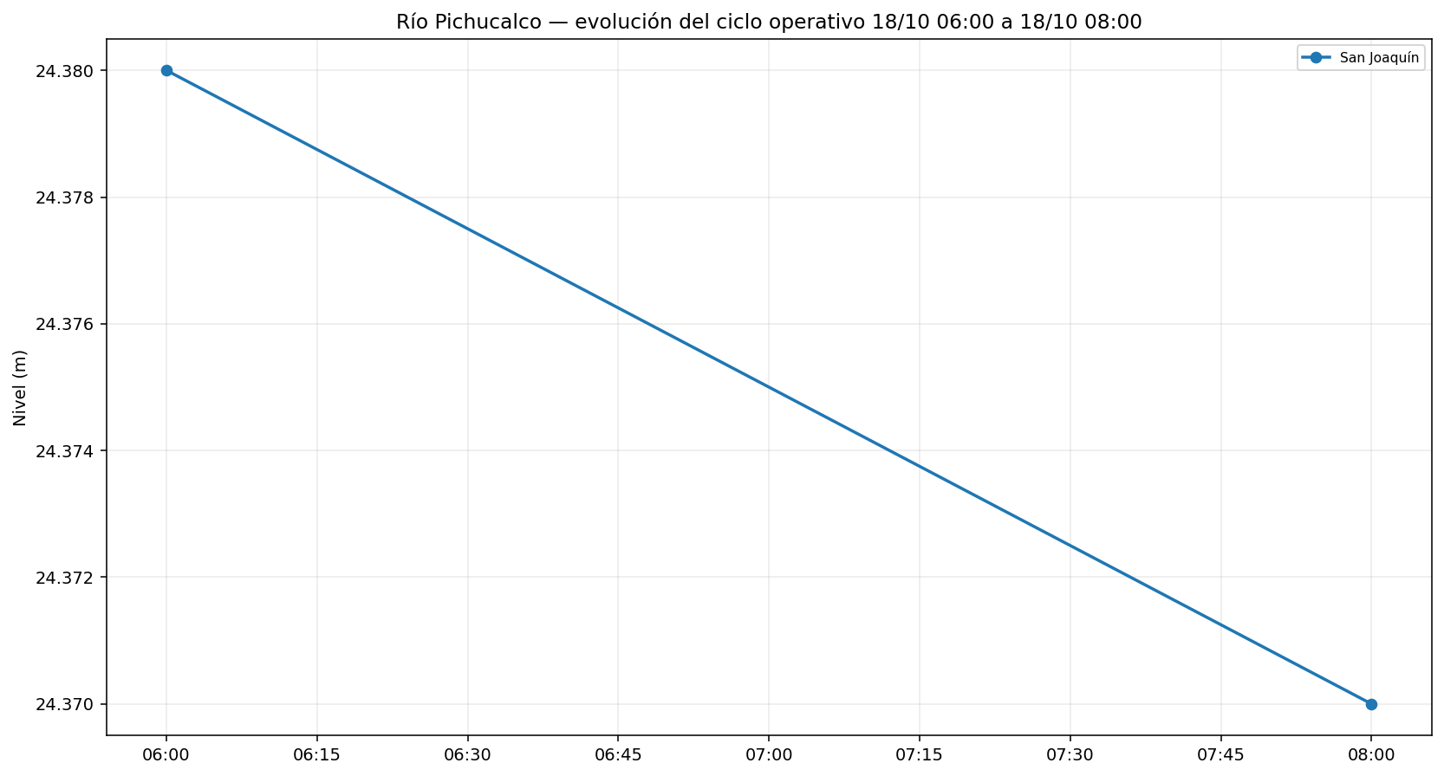
Rio Puxcatan
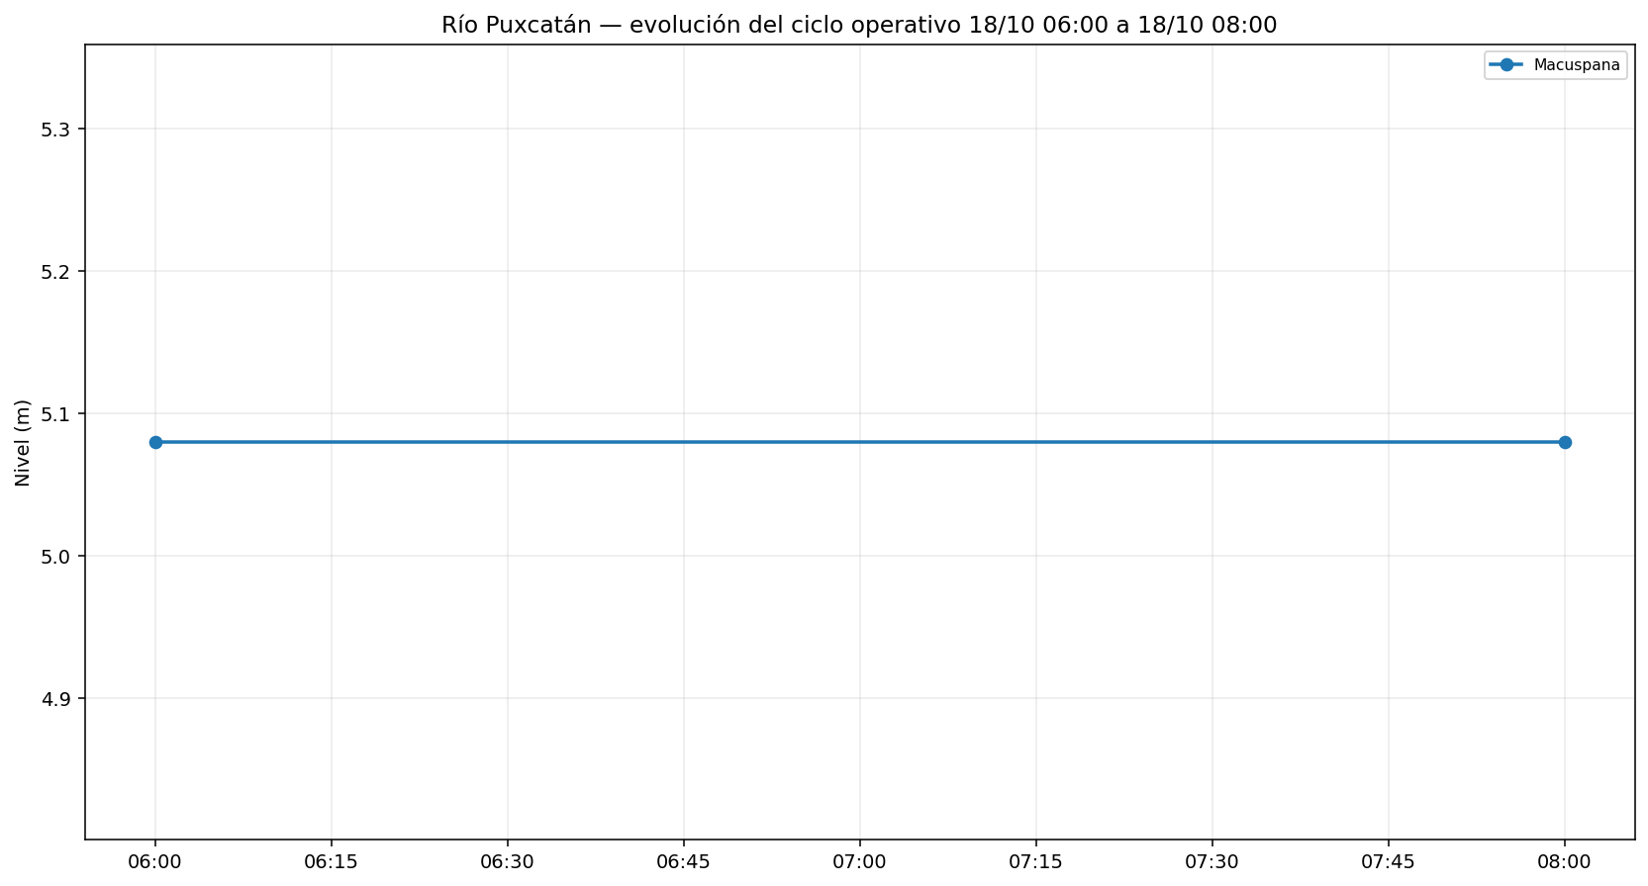
Rio Samaria
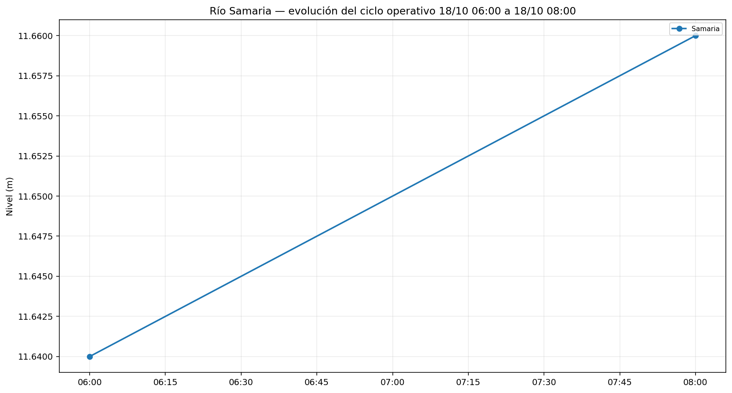
Rio San Pedro
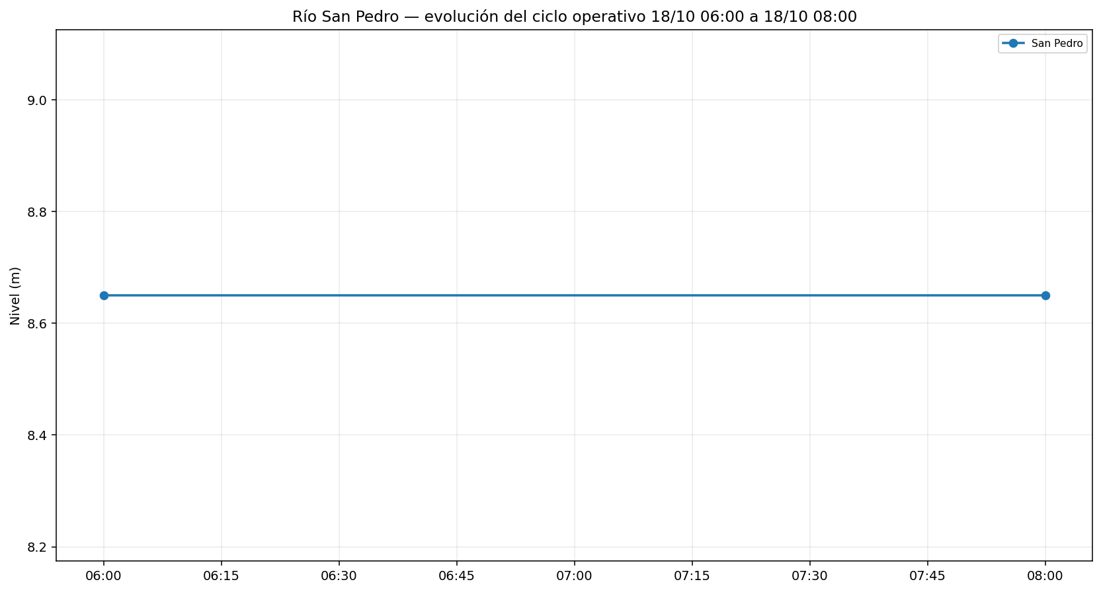
Rio Tulija
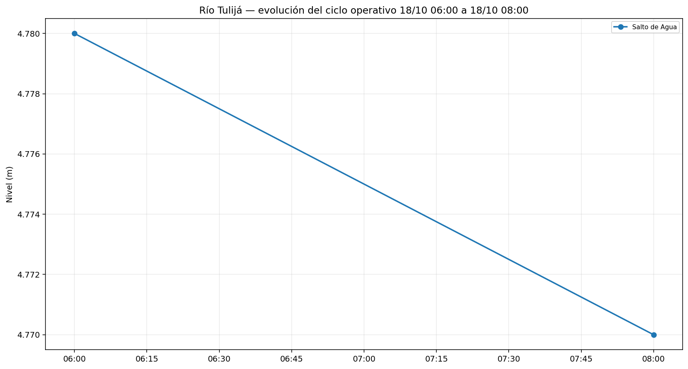
Rio Usumacinta
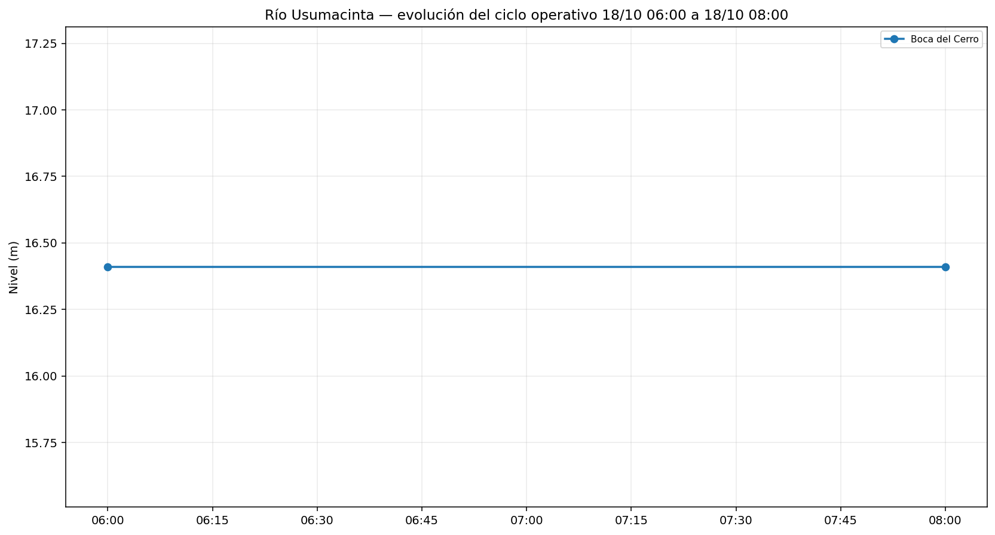
Rios de la Sierra
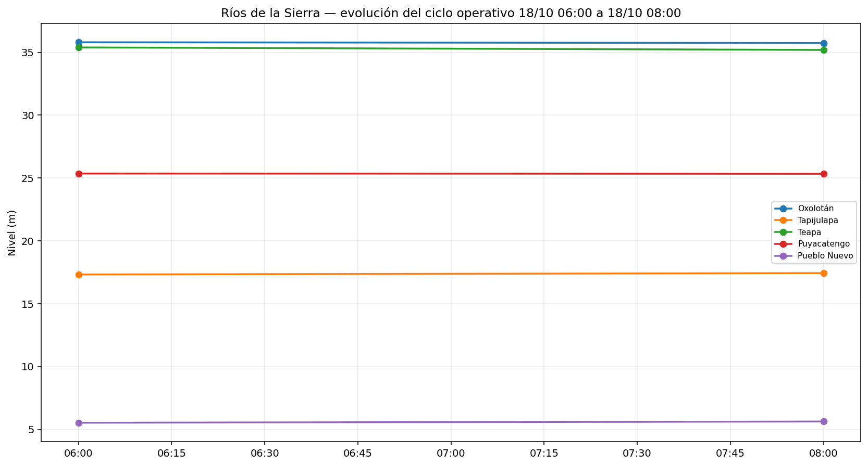
Criterio operativo
La variación Δ vs 06:00 mide el cambio acumulado dentro del ciclo operativo vigente. La variación Δ anterior mide el cambio inmediato respecto al corte previo. La diferencia al NAMO indica cuánto se encuentra el nivel actual por debajo o por encima del NAMO. Los valores heredados se muestran para continuidad operativa y no deben interpretarse como observaciones nuevas.

